12.11.2019г. на отделении «ОиПП» проведён классный час
в группах 104, 105.
Тема классного часа: «День народного единства».

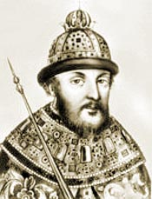Борис Годунов

В 1591 г. При неясных обстоятельствах в Угличе погиб, якобы напоровшись на нож в припадке эпилепсии, последний из прямых наследников престола царевич Дмитрий. Народная молва приписала Борису Годунову организацию этого убийства с целью захвата власти.
Со смертью бездетного Федора Ивановича в 1598 г. Прекратилась старая династия. Земский собор избирает новым царем Бориса Годунова.
Народ не верит Годунову. Он не является прямым потомком Рюриковичей и по понятиям того времени не имеет законных прав на царский престол.
В обстановке всеобщего недовольства Борисом Годуновым широкое распространение получили слухи, что жив царевич Дмитрий, «чудесно спасшийся в Угличе». В 1602 г. В Литве объявился человек, выдавший себя за него. Авантюра Лжедмитрия не была его личным делом.
Лжедмитрий появился в обстановке всеобщего недовольства правительством Б. Годунова как со стороны русских крестьян, горожан, казаков. Лжедмитрий понадобился польским магнатам для того чтобы начать агрессию против России, замаскировав ее видимостью борьбы за возвращение престола законному владельцу.
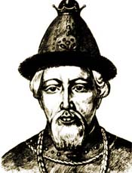 Василий Шуйский

В 1609 г. Правительство В. Шуйского заключило договор со Швецией, предоставившей войско для борьбы с Лжедмитрием II. Используя это как повод, Польша, находившаяся в состоянии войны со Швецией, объявила войну России. Войска польского короля Сигизмунда III осенью1609 г. осадили г. Смоленск. Лжедмитрий II больше был не нужен Польше, перешедшей к открытой интервенции против России. Он бежал в Калугу, где вскоре был убит.

Данное мероприятие проведено библиотекарем Коваленко Л.Н.
Во время проведения классного часа использовались такие методы как: показ презентации.

